Hatsi-kD Edelman
Theo Olsthoorn
Tijdens onze colleges grondwaterhydrologie kwamen vroeg of laat de formules van Edelman langs. Je weet wel, de formules die beschrijven hoe de stijghoogte en de grondwaterstroom op $x$>0 vanaf $t=0$ veranderen door een al dan niet plotselinge wijzing van stijghoogte of debiet op $x=0$. De logica achter de getabelleerde functies $E_{1}$ t/m $E_{5}$ en de ingewikkelde coëfficiënten was dan als snel zoek, en je moest ze maar aannemen en daarmee sommen maken met de bijbehorende tabellen. Ik heb er in 2006 al eens over geschreven, maar wil hier Edelman verder versimpelen, de formules geven om de tabellen zelf in een paar regels te berekenen en voor referentie de relatie leggen tussen de bekende tabellen van Huisman (1970), die in het proefschrift van Edelman en die in Abramowitz en Stegun (1972).

De formules van Edelman zijn oplossingen van de differentiaalvergelijking
$kD\frac{∂^{2}ϕ}{∂x^{2}}=S\frac{∂ϕ}{∂t}$ (1)
Waarbij
$ϕ$ : stijghoogte [m]
$kD$ : doorlaatvermogen [m²/d]
$S$ : bergingscoëfficiënt [-]
$x$ : afstand ($x≥0$) [m]
$t$ : tijd ($t≥0$) [d]
Carslaw & Jaeger (1959, telkens herdrukt) zijn volgens ChatGPT de eersten die, wat toen bekend was van de oplossingen van deze differentiaalvergelijking, als een familie van oplossingen schrijven. Op p52 vgl.10, noteren zij dat de volgende reeks functies ($n=-1,0,1,2,3…$)
$y\left(x,t\right)=t^{n/2}\text{ierfc}\left(n,u\right)$ (2)
oplossingen zijn van (1). Voor ons als geohydrologen geldt $u=x\sqrt{\frac{S}{4kDt}}$. $\text{ierfc}\left(n,u\right)$ is de $n$-de herhaalde integraal van de complementaire errorfunctie $\text{erfc}$:
$\text{ierfc}\left(n,u\right)=\int_{u}^{∞}{\text{ierfc}\left(n-1,y\right)dy} → \frac{d\text{erfc}\left(n.u\right)}{du}=-\text{ierfc}\left(n-1,u\right)$ (3)
De functies $\text{ierfc}\left(n,u\right)$ zijn gemakkelijk uit te rekenen met een recursieve formule (Abramowitz & Stegun (1972), sectie 7.2.5):
$\text{ierfc}\left(n,u\right)=-\frac{u}{n}\text{ierfc}\left(n-1,u\right)+\frac{1}{2n}\text{ierfc}\left(n-2,u\right)$ (4)
Voor $n=0$ en $n=-1$ gelden daarbij de volgende relaties:
$\text{ierfc}\left(0,u\right)=\text{erfc}\left(u\right) \text{en} \text{ierfc}\left(-1,u\right)=\frac{2}{\sqrt{π}}e^{-u^{2}}$ (5)
Vgl.(1) kunnen we met een willekeurige constante vermenigvuldigen. Dus, als we (1) schrijven als
$ϕ\left(x,t\right)=At^{n/2}\frac{\text{ierfc}\left(n.u\right)}{\text{ierfc}\left(n,0\right)}=A^{n/2}F\left(n,u\right)$ (6)
Hiermee hebben we in één klap de oplossing met randvoorwaarde $ϕ\left(0,t\right)=At^{n/2}$ voor elke $n≥0$. Immers, $F\left(n,u\right)=\text{ierfc}\left(n,u\right)/\text{ierfc}\left(n,0\right)$ is 1 voor $x=0$ en dus voor $u=0$. De functie $F\left(n,u\right)$ vertaalt zich direct naar de Edelman-tabellen $E_{1}$ t/m $E_{3}$ in bijv. Huisman (1972, p42-47). Hieronder is het verband. Merk op dat Huisman (1972) de kolommen $E_{1}$ en $E_{2}$ verwisselde.
$$n=-1$$ | $$n=0$$ | $$n=1$$ | $$n=2$$ | $$n=3$$
$$F(-1,u)$$ | $$F(0,u)$$ | $$F(1,u)$$ | $$F(2,u)$$ | $$F(3,u)$$
$$E_{2}\left(u\right)$$ | $$E_{1}\left(u\right)$$ | $$E_{3}\left(u\right)$$ | $$E_{4}\left(u\right)$$ | $$E_{5}\left(u\right)$$

Het debiet, $Q(x,t)$, volgt rechtstreeks met Darcy. Met $∂ϕ\left(x,t\right)/∂x=\left(∂ϕ\left(u,t\right)∂u\right)\left(∂u/∂x\right)$ en $∂u/∂x=\sqrt{S/\left(4kDt\right)}$ volgt
$\begin{matrix}Q\left(x,t\right) & =-kD\frac{d}{du}\left(At^{n/2}\frac{\text{ierfc}\left(n,u\right)}{\text{ierfc}\left(n,0\right)}\right)\frac{∂u}{∂x} \\ & =At^{\left(n-1\right)/2}\sqrt{\frac{kDS}{4}}×\frac{\text{ierfc}\left(n-1,0\right)}{\text{ierfc}\left(n,0\right)}×\frac{\text{ierfc}\left(n-1,u\right)}{\text{ierfc}\left(n-1,0\right)} \\ & =At^{\left(n-1\right)/2}\sqrt{\frac{kDS}{4}}×\frac{1}{f\left(n-1\right)}×F\left(n-1,u\right)\end{matrix}$ (7)

waarin
$f\left(n\right)=\frac{\text{ierfc}\left(n+1,0\right)}{\text{ierfc}\left(n,0\right)}$ (8)
We hebben hiermee de volledige reeks Edelman-achtige oplossingen te pakken voor elke $n ≥0$:
$\begin{matrix}ϕ\left(x,t\right) & =A^{n/2}F\left(n,u\right) \\ Q\left(x,t\right) & =At^{\left(n-1\right)/2}\sqrt{\frac{kDS}{4}}\frac{F\left(n-1,u\right)}{f\left(n-1\right)}\end{matrix}$ (9)
Omgekeerd, ligt natuurlijk ook de serie voor het oprapen waarbij $Q\left(0,t\right)=Bt^{\left(n-1\right)/2}$
$\begin{matrix}ϕ\left(x,t\right) & =Bt^{n/2}\sqrt{\frac{4}{kDS}}f\left(n-1\right)F\left(n,u\right) \\ Q\left(x,t\right) & =Bt^{\left(n-1\right)/2}F\left(n-1,u\right)\end{matrix}$ (10)
De bekende formules van Edelman zijn nu (9) voor $n=0$ en $n=2$, zodat $ϕ\left(0,t\right)=A$ is resp. $ϕ\left(0,t\right)=At$ en (10) voor $n=1$ en $n-3$, zodat $Q\left(0,t\right)=B$ resp. $Q\left(0,t\right)=Bt$. De gegeven formules gelden echter voor elke $n≥$0 en niet alleen voor $n=$0 t/m 4.

Dit is eigenlijk zowat alles wat er over de formules van Edelman te zeggen valt. De formules zijn nu eenvoudig, logisch en bovendien in een paar regels te programmeren. We hebben de oorspronkelijke tabellen dus niet meer nodig, behalve dan om onze implementatie te controleren.

Abramowitz & Stegun (1972) geven nog een formule voor $\text{ierfc}\left(n,0\right)$:
$\text{ierfc}\left(n,0\right)=2^{n}Γ\left(\frac{n}{2}+1\right)$ (11)
Ook hiermee kan onze $f\left(n\right)$ worden berekend. Maar omdat we $\text{ierfc}\left(n,u\right)$ en dus ook $\text{ierfc}\left(n,0\right)$ al kunnen uitrekenen, hebben we deze vorm evenmin nodig.
Voorbeeld
Afbeeldingen 1 en 2 geven de allersimpelste toepassing, namelijk een randvoorwaarde $ϕ\left(0,t\right)=At^{n/2}$ voor $A=1$ voor $n=$ 0 t/m 3. Getoond wordt voor elk van deze randvoorwaarden het verloop van $ϕ\left(0,t\right)$ en $Q\left(0,t\right)$ en $ϕ\left(x_{p},t\right)$ en $Q\left(x_{p},t\right)$, zowel berekend met bovenstaande formules als met een numeriek model van 1000 m lengte en 2 m celgrootte. De uitkomsten vallen op elkaar, wat ook zo moet zijn. De formule voor $ϕ\left(0,t\right)$ en $Q\left(0,t\right)$ staat boven elk van de grafieken, de gebruikte gegevens staan boven in de afbeeldingen. Dezelfde set grafieken kunnen gemaakt worden voor $Q_{0}=Bt^{\left(n-1\right)/2}$ met $B$ een willekeurige constante. Voor $n=1$ geldt dan $Q_{0}=B$ en voor $n=3$ geldt in dat geval $Q_{0}=Bt$.
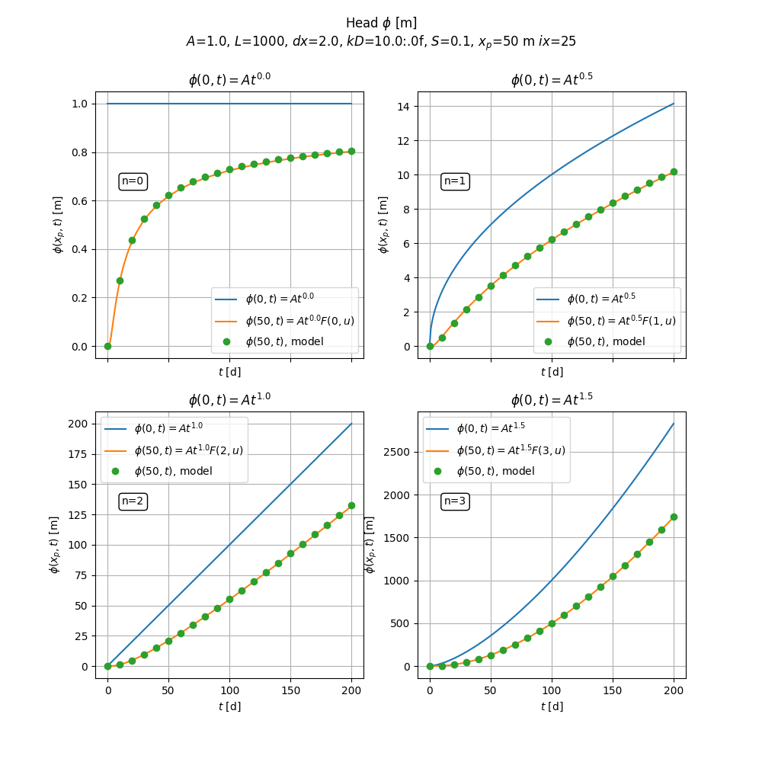
Afbeelding 1: Stijghoogten voor $x=0$ en $x_{p}=50$ m voor 4 waarden van $n$ in de randvoorwaarden $ϕ\left(0,t\right)=At^{n/2}$. Berekend analytisch en met een eindig differentie model waarvan de gegevens in de kop van de Afbeelding staan vermeld.
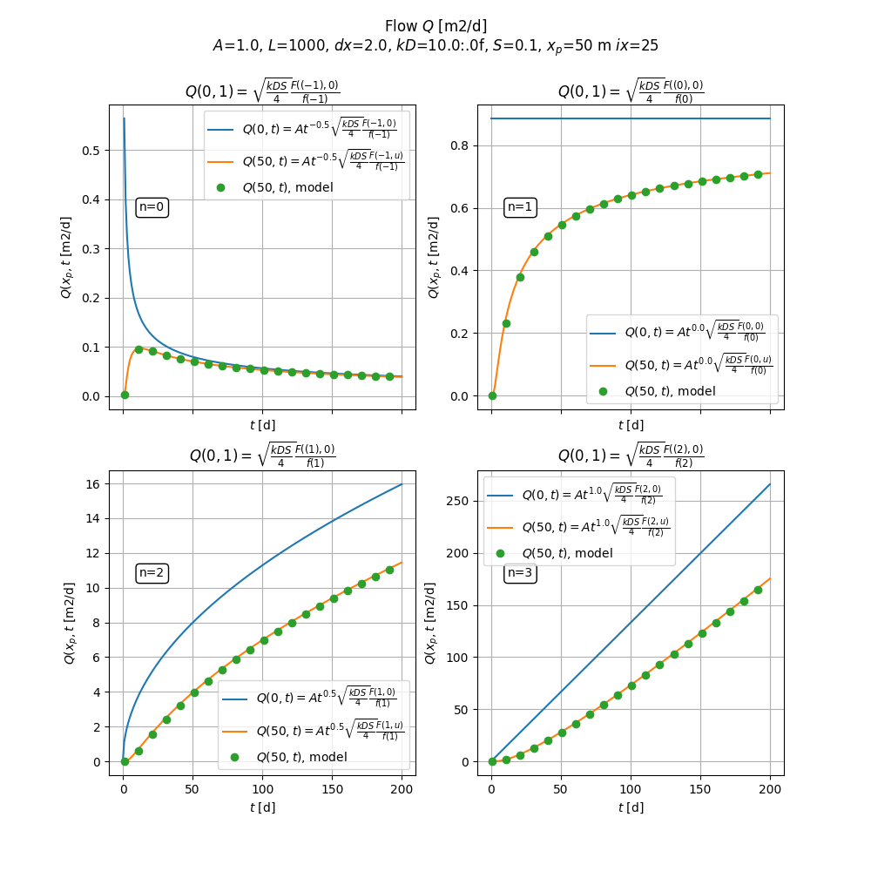
Afbeelding 2: Debiet [m²/d] voor $x=0$ en $x_{p}=50$ m voor 4 waarden van $n$ in de randvoorwaarden $ϕ\left(0,t\right)=At^{n/2}$. Berekend analytisch en met een eindig differentie model waarvan de gegevens in de kop van de Afbeelding staan vermeld.
De tabel in Huisman (1972, p42-47) wijkt af van die in het proefschrift van Edelman (1947, p77). Edelman gebruikt functies $f_{0}\left(u\right)$ t/m $f_{4}\left(u\right)$ en dimensieloze parameters $τ=\frac{kD}{S}t$ en $q=\frac{Q}{kD}$. Edelman’s formules staan op p11 in zijn proefschrift, samen met de functies die zijn tabellen reproduceren. Edelman gebruikt nergens $\text{ierfc}\left(n,u\right),$ waardoor zijn functies ingewikkelder zijn. Voor wie in zijn proefschrift wil duiken zijn hier de naar $\text{ierfc}$ omgezette functies voor de 5 kolommen van zijn tabel $f_{-1}=\frac{1}{2}\text{ierfc}\left(-1,u\right)$, $f_{0}=-\text{ierfc}\left(0,u\right)$, $f_{1}=2 \text{ierfc}\left(1,u\right)$, $f_{2}=-4 \text{ierfc}\left(2,u\right)$ en $f_{3}=8 \text{ierfc}\left(3,u\right)$.

Conclusies
De formules van Edelman (1947) beschrijven de grondwaterstroming in een half-oneindig pakket $x>0$ voor $t≥0$ v voor de randvoorwaarden $ϕ\left(0,t\right)=A^{n/t}$ en voor $Q\left(0,t\right)=Bt^{\left(n-1\right)/t}$ voor $n≥0$. De series vormen twee logische reeksen die heel eenvoudig zijn te programmeren en een klein aantal regels code, zoals Python. Met dit handige gereedschap achter de hand zijn uiteenlopende vraagstukken op te lossen zeker met gebruik van superpositie of convolutie. En de oorspronkelijke Edelman tabellen hebben we niet meer nodig, behalve dan om onze implementatie te controleren. Deze tabellen staan ook in Abramowitz & Stegun (1972, tabel 7.4 en 7.1 voor $\text{ierfc}\left(-1,u\right)$ en $\text{ierfc}\left(0,u\right)$.

Literatuur
Abramowitz, M. and Stegun, I.A. (1972) Handbook of Mathematical Functions. Dover Publications. NY. 9th Printing.
Carslaw, H.S and Jaeger, J.C. (1959) Conduction of Heat in Soils. Oxford Science Publications. Second edition. ISBN 0-19853368-3, 510p.
Edelman, J.H. (1947) Over de berekening van grondwaterstromingen. Doctors Thesis, Delft.
Huisman, L. (1972) Groundwater Recovery. MacMillan, Pitman Press, Bath UK. SBN 333-09870-6, 336p.
Olsthoorn, T.N. (2006) Van Edelman naar Bruggeman. Stromingen 12 (2006) 5-12

Software beschikbaarheid en overige informatie:
Voor het python notebook dat afbeeldingen reconstrueert zie
https://github.com/Olsthoorn/tools/tree/master/analytic/Edelman.py

Auteurs

THEO OLSTHOORN
Emeritus Waternet / TUDelft
tolsthoorn@gmail.com

